配置说明

一、开发环境说明
1、前台开发工具
（1）安装JDK 1.8
1. 安装JDK 1.8（默认安装位置）
2. 配置环境变量
1）新建JAVA_HOME
变量名：JAVA_HOME
变量值：E:\jdk1.8（填写jdk的安装目录）
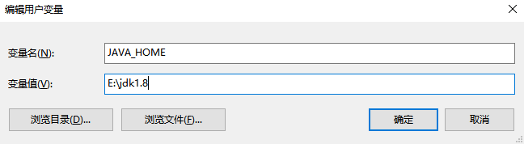
2）新建CLASSPATH
变量名：CLASSPATH
变量值：.;%JAVA_HOME%\lib;%JAVA_HOME%\lib\tools.jar
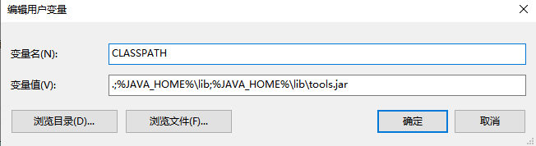
（2）NetBeans IDE 8.1
1. 安装NetBeans IDE 8.1
2. 在NetBeans中安装GlassFish server

2、后台数据库
版本：Microsoft SQL Server 2008

二、配置方法说明
1、JDBC驱动程序
（1）安装JDBC驱动程序
（2）运行软件，选择解压
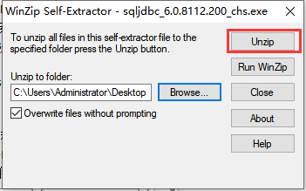
（3）选择sqljdbc_6.0/chs/jre8/sqljdbc42.jar，复制sqljdbc42.jar到GlassFish服务器目录下的glassfish-4.1.1/glassfish/lib中
2、登录数据库用户名密码
（1）登录SQLServer，选择安全性目录下登录名中的sa用户，右击选择属性
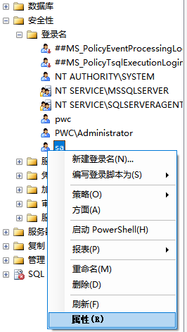
- 设置密码为123

3、添加mdf、ldf数据文件
（1）右击数据库选择附加
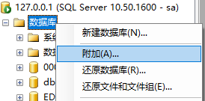
（2）选择添加
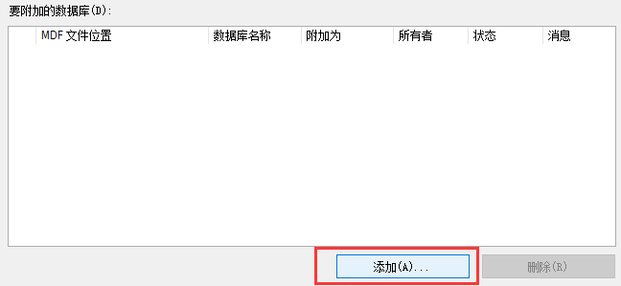
（3）选择HRM.mdf文件，点击添加
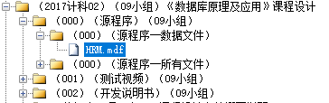
4、运行程序
（1）打开NetBeans，选择文件下的打开项目
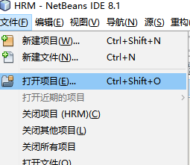
（2）选中HRM，点击打开项目
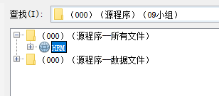
（3）右击项目中新建的HRM，选择构建
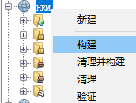
（4）构建完成后，选择部署
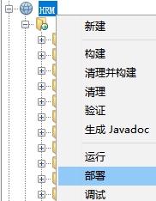
（5）部署完成后，右击Login文件夹下Login.jsp，点击运行文件运行程序
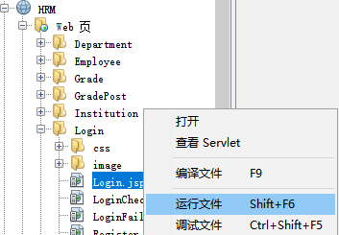
（6）登录的用户名、密码为1、1

